**华东师范大学数据科学与工程学院实验报告**

|  |  |  |
| --- | --- | --- |
| **课程名称**： 区块链 | **年级**： | **上机实践成绩**： |
| **指导教师**： 张召 | **姓名**： 赵煜硕 |  |
| **上机实践名称**：第三次实验报告 | **学号**： 10195501415 | **上机实践日期**： |
| **上机实践编号**： | **组号**： | **上机实践时间**： |

1. **实验目的**

完成一个模拟的学生管理系统。

通过模仿开发一个简易的以太坊宠物商店心化应用（DAPP），让大家领养宠物，了解其运行模式。

1. **实验任务**
2. 根据测试脚本编写Solidity合约，实现一个学生管理系统
3. 设计合适的数据结构，编写业务代码逻辑，并尽可能优化相关函数的时间复杂度
4. 理解EVM及事件日志机制的工作原理
5. 创建Truffle项目
6. 编写智能合约
7. 编译和部署智能合约到区块链
8. 学习Ganache和MetaMask的使用
9. **使用环境**

在实验五基础上+Truffle+MetaMask

1. **实验过程**

**实验六**

**1.理解**

Solidity智能合约不能像其他语言的print函数那样输出信息到屏幕上，但是以太坊虚拟机EVM（Ethereum Virual Machine）提供了事件与日志机制。事件能方便地调用EVM日志功能的接口。在合约内部使用event关键字来定义事件。EVM是以太坊智能合约的运行环境。

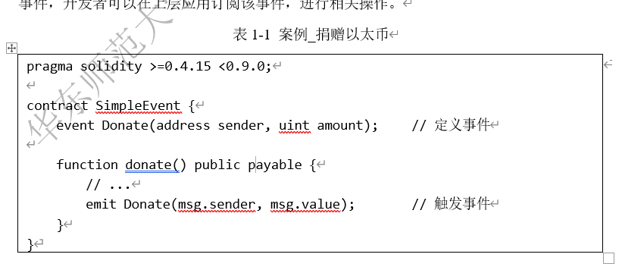

当donate函数被调用时，就会触发Donate事件，开发者可以在上层应用订阅该事件，进行相关操作。

Evm有四层。第一层，开发人员将智能合约编写、编译为字节码后进行部署；第二层，EVM解释执行上一层的具体合约代码；第三层，以太坊节点，用来作为EVM的载体。第四层，是实际执行机器码的硬件

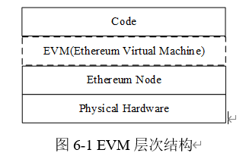

**2.代码**

**SOL**

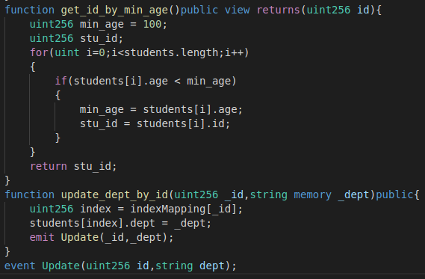

**TESTPY**

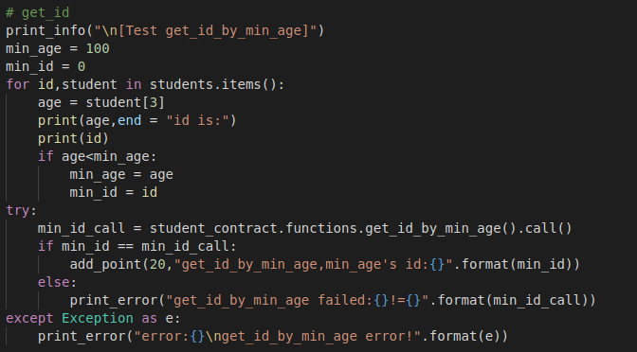

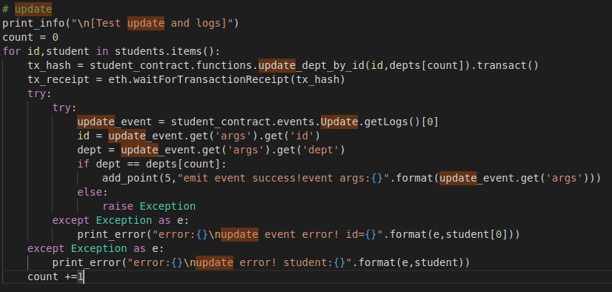

**3.运行结果**

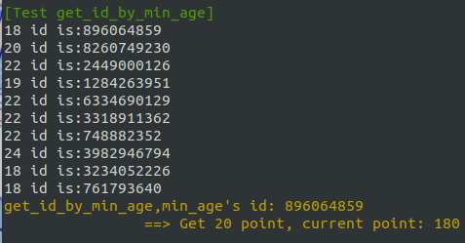

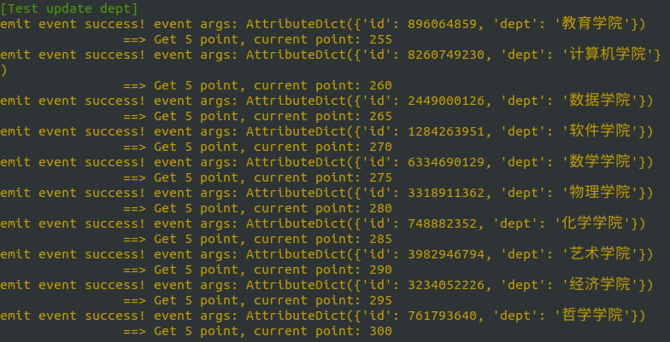

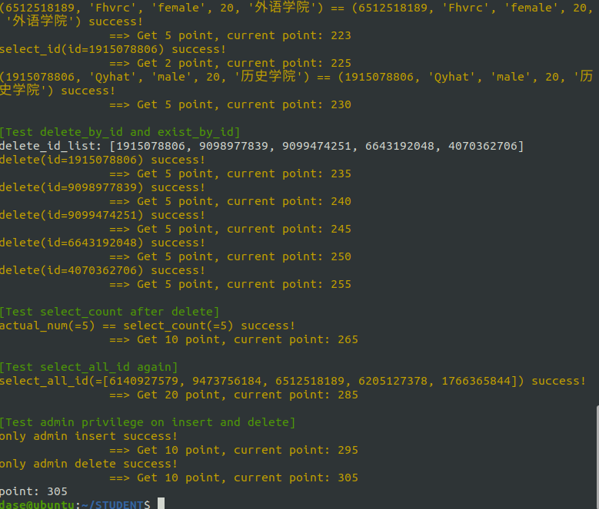

实验七

1.理解

1. contracts/智能合约的文件夹，所有的智能合约文件都放置在这里，里面包含一个重要的合约Migrations.sol。migrations/用来处理部署（迁移）智能合约，迁移是一个额外特别的合约用来保存合约的变化。Migrations.sol迁移调用合约

1.2。每个矿工都必须等前一个区块生成之后，才能根据前一个区块的数据开始计算符合条件的随机数。如果DAPP的数据要在区块链网络上冗余来保证安全和生成区块，那么多大的扩容读不能满足需要。

1.3build时手续费，交易时领养费

2.实验过程

执行Truffle migrate

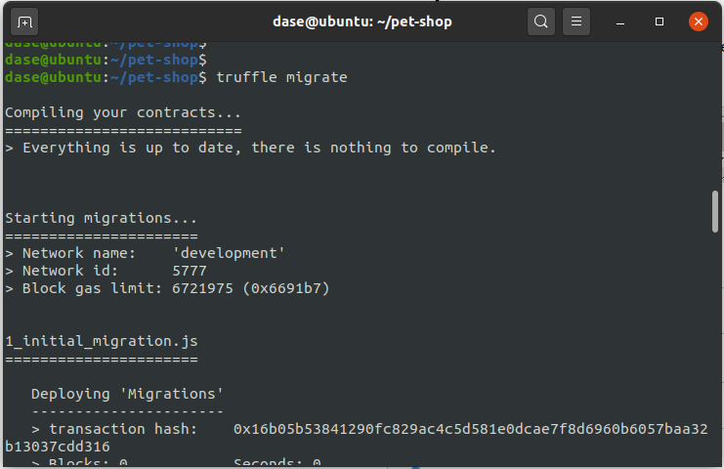

执行Truffle test

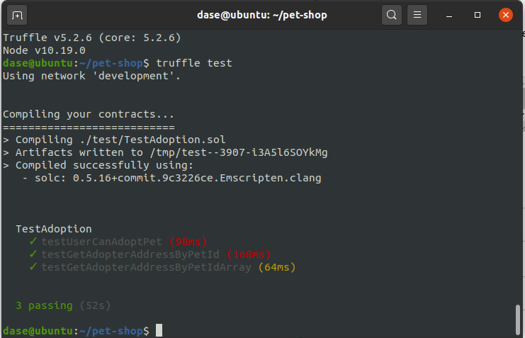

注册

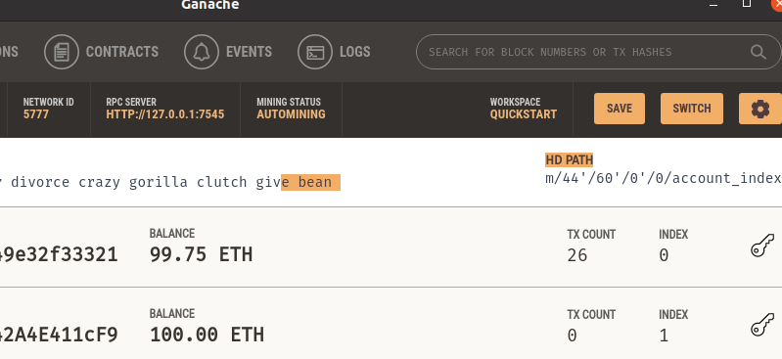

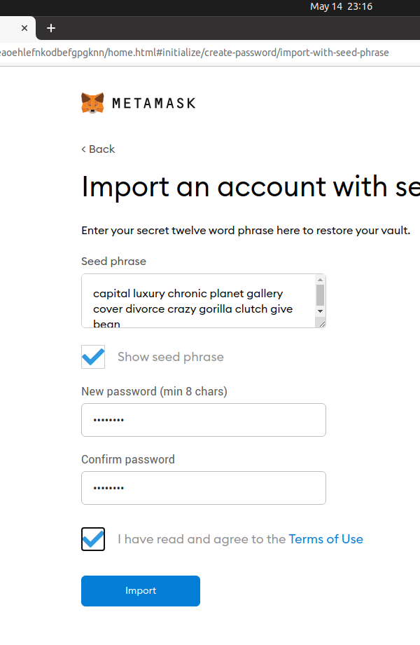

填写私钥

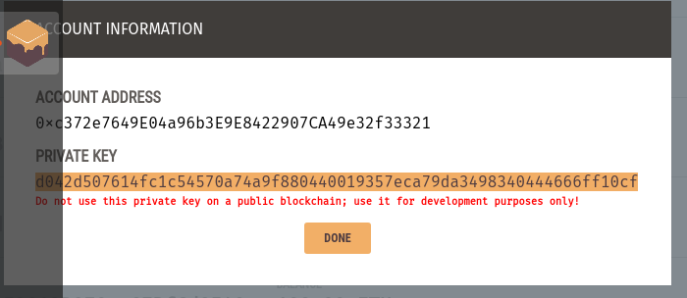

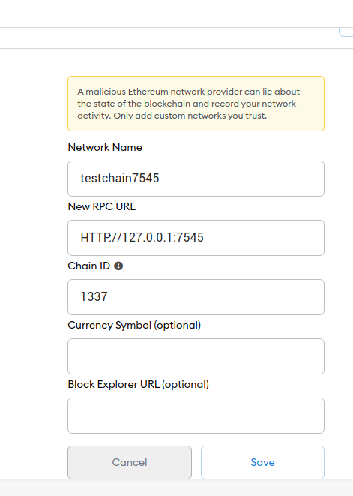

执行npm run dev

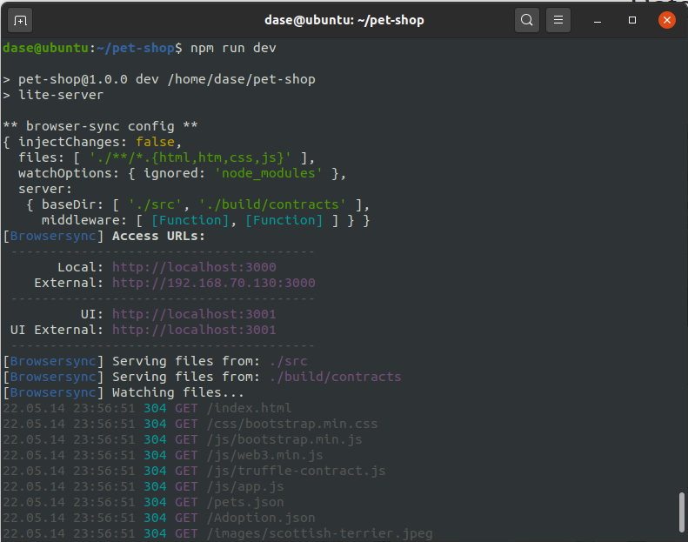

收养成功

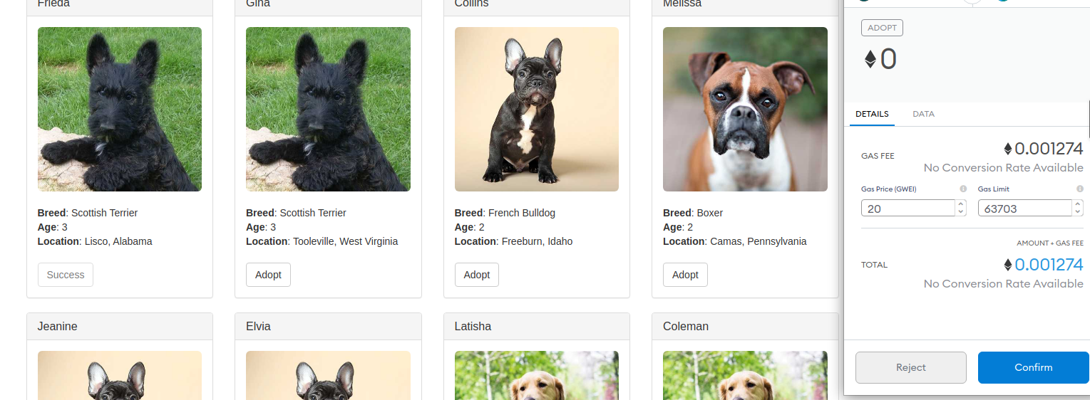

查看余额

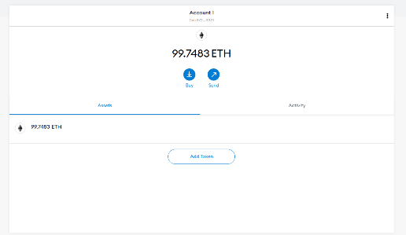

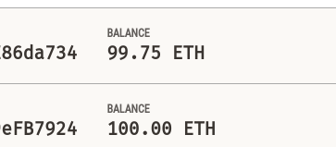

1. **总结**

通过经典学生管理系统的例子，学习了事件日志机制及其原理，深入了解Solidity和EVM。实现一个简单的DAPP去中心化应用，了解了DAPP的实现逻辑和对APP的区块链技术层面扩展。